Mjerenje kompresije motora SUS
PB-169
Rezime:
Ovaj seminarski rad ima za cilj da što je moguće bolje, a opet sažeto približi mjerenje kompresije kod motora SUS, šta je to kompresija, čemu služi i šta utiče na njeno pogoršanje. U radu su priložena objašnjenja za mjerenje kompresije kod različitih motora (benzinskog-Otto i dizelskog motora), te su opisani teorijski ciklusi koji se odvijaju u samom cilindru motora i sa opisom dijelova motora koji utiču na pritisak u cilindru, tj. njihovom ulogom. Prikazani su i mjerni instrumenti, opisan je princip mjerenja i predstavljene su uobičajene greške koje utiču na pad pritiska u cilindru i koje mogu izazvati i jako velike probleme u motoru.
Ključne riječi: kompresija, cilindar, motometar, Otto i dizel motor, gornja i donja mrtva tačka.

Uvod
Motor SUS je izrastao u najkorišteniju toplotnu mašinu, mada je njegov stepen korisnog dejstva i dalje nizak. Stepen iskorištenja današnjeg Otto motora je oko 25%, dok dizel motor ima oko 30% iskorištenja. Oko 30% energije kod ovih motora odlazi putem izduvnih gasova i oko 33% odlazi na njihovo hlađenje, dok se 7% energije gubi na frikciju i radijaciju. Za primjer se može uzeti sagorijevanje 1 litra goriva ukupne energetske vrijednosti od 39 [MJ], gdje se na izlaznom vratilu generiše izlazna energija od 13 [MJ], dok se ostalih 26 [MJ] bespovratno gubi.
Najteži i najveći dio motora je njegov blok. Samo sklapanje motora upravo počinje od njegovog bloka, dakle svi ostali dijelovi i dodatni elementi se montiraju na njega. U cilindrima su postavljeni klipovi sa klipnjačama, u donjem dijelu bloka se nalaze ležišta za ležajeve koljenastog vratila, na samom dnu se postavlja korito motora, a na vrhu bloka se postavlja glava motora. Prema taktnosti motori SUS se dijele na dvotaktne i četverotaktne. Kod četverotaktnih motora jedan radni ciklus se odvije u toku četiri takta. Pod pojmom takt se podrazumijeva onaj dio radnog ciklusa koji se odvije u toku jednog hoda klipa. Hod klipa predstavlja pomjeranje klipa od jednog do drugog krajnjeg položaja. U krajnjim položajima brzina klipa je jednaka nuli, pa se zato krajnji položaji klipa nazivaju mrtvim tačkama. Gornja mrtva tačka (GMT) je onaj krajnji položaj klipa, koji je najudaljeniji od ose koljenastog vratila i u kojoj klip dostiže najvisočiji položaj (kod vertikalne raspodjele cilindara). Položaj u kome je klip najbliži osi koljenastog vratila i u kome dostiže najniži položaj zove se donja mrtva tačka (DMT).
Da bi došlo do pokretanja klipa ekspanzijom, potrebno je dovođenje gorive smjese u cilindar i njeno komprimiranje pomoću klipa, te njeno zapaljenje, nakon ćega se ona širi i pokreće klip prema DMT. Omjer početne i smanjene zapremine smjese naziva se omjer (stepen) kompresije.

Stepen kompresije
Stepen kompresije je omjer zapremine u cilindru kada se klip nalazi u DMT i GMT. Stepen kompresije je bezdimenzionalna veličina i izražava se u obliku omjera, npr. 6:1. Broj 6 označava zapreminu prije kompresije (kada je klip u DMT), a broj 1 označava zapreminu nakon kompresije (kada je klip u GMT).

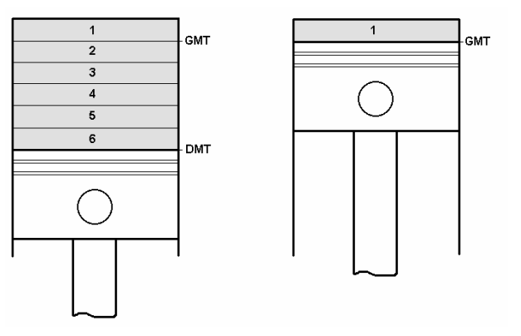
Slika 1. Položaj klipa u DMT i GMT [6]
Zapremina V₁ sadrži sve zapremine od 1 do 6, zapremina V₂ sadrži zapreminu 1, dok je stepen kompresije ԑ.

ԑ = V₁ / V₂
Jednačina 1. Stepen kompresije [6]

Postupak mjerenja kompresije kod Otto motora
Prvi korak kod mjeranja kompresije na Otto motoru je zagrijavanje motora na radnu temperaturu. Standardni postupak mjerenja podrazumijeva mjerenje kompresije na motoru koji je zagrijan na radnu temperaturu. Ukoliko bi se vršilo mjerenje na hladnom motoru dobili bi se pogrešni (umanjeni) rezultati.
Sljedeći korak je spriječiti bacanje iskre na svječicama. To je najbolje napraviti tako da se skine dovodna žica na visokonaponski kalem. Kod Otto motora koji imaju ubrizagavanje goriva i katalizator potrebno je onemogućiti dovod goriva u motor. To se najlakše uradi ako se izvadi osigurač pumpe goriva. To je važno jer bi se neizgorena smjesa eksplozivno zapalila u kataizatoru prilikom mjerenja kompresije.
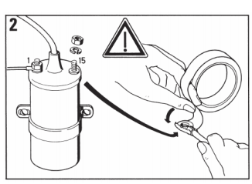
Slika 2. Onemogućiti bacanje iskre na kablovima [16]
Treći korak je umetanje kartice u držač kartice. Ovaj korak ne mora biti nužno treći, još je bolje da to bude prije prethodnog koraka dok su još ruke čiste. Pri umetanju treba paziti da se stavi pravilna kartica jer postoje tri vrste: za Otto, za dizel do 40 [bar] i za dizel do 60 [bar].
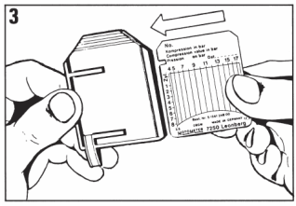
Slika 3. Umetanje kartice u držač [16]
Sljedeći korak je umetanje držača u tijelo držača. Držač gurnuti u krajnji položaj tako da kazaljka bude na broju 1.
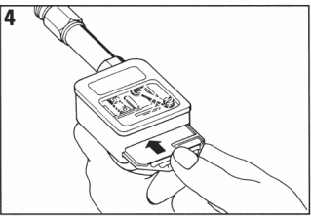
Slika 4. Umetanje držača u uređaj [16]
Peti korak je skidanje svječica. Po pravilu se skinu sve svječice tako da se mjerenje obavi u što kraćem roku pa cilindri imaju gotovo jednake uvjete.
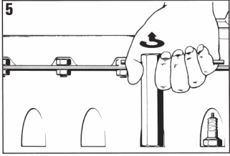
Slika 5. Odvijanje svječica [16]
Sljedeći korak je zavrtjeti motor “na prazno”, tj. uključiti desetak sekundi elektropokretač. To se radi zbog ispuhivanja nečistoća koje se mogu skupiti u prostoru oko svječice, te da se podigne pritisak ulja i tako prvi cilindar ima jednake uvjete mjerenja kao i ostali.
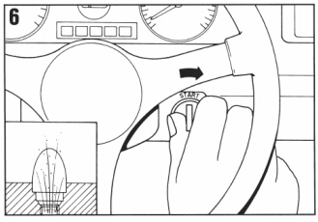
Slika 6. Pokretanje motora u trajanju od desetak sekundi [16]
Sedmi korak je izabiranje odgovarajućeg produžetka i adaptera. Treba birati što kraći produžetak jer tada treba manje vremena držati elektropokretač uključen.
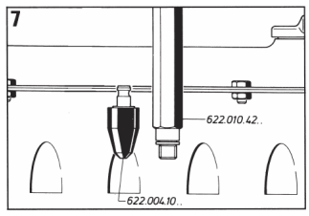
Slika 7. Odabir adaptera [16]
Osmi korak je opcija za one uređaje koji imaju mogućnost spajanja direktno na elektropokretač. Ta opcija je korisna ako nema pomoćnika koji će u kabini okrenuti ključ. Za one uređaje koji nemaju tu opciju osmi korak se preskače.
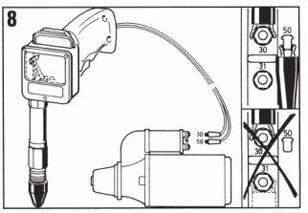
Slika 8. Spajanje motometra na elektropokretač [16]
Sljedeći korak je mjerenje. Treba snažno pritisnuti instrument na otvor svječice i tako držati sve dok kazaljka ide u desno. Papučicu pedale gasa stisnuti do kraja. Kada se kazaljka smiri, mjerenje završava, elektropokretač se gasi.
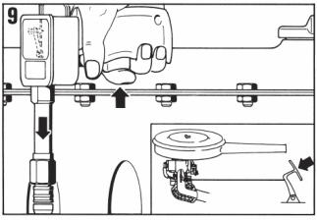
Slika 9. Mjerenje [16]
Deseti korak je završetak mjerenja i vađenje instrumenta iz otvora svječice.
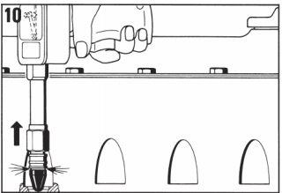
Slika 10. Završetak mjerenja [16]
Sljedeći korak je ručno odzračivanje za one adaptere koji nisu samoodzračivi. Zadnji korak je prebacivanje kartice na sljedeći cilindar pritiskanjem određene tipke na instrumentu.
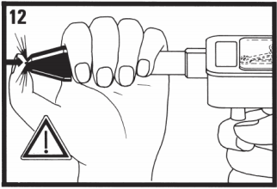
Slika 11. Ručno odzračivanje [16]
Izmjerene vrijednosti bi trebale biti u tvornički zadanim vrijednostima, a odstupanje između cilindara u iznosu do 1 [bar] je odlična vrijednost. Trajanje cijelog postupka mjerenja ovisno o pristupačnosti svječica i broju cilindara traje od 10-60 minuta. Ukoliko nema oznaka na motoru, prvi cilindar je uvijek na strani remenice, a zadnji na strani zamajca.

Postupak mjerenja kompresije kod dizel motora
Prvi korak kod mjerenja kompresije na dizel motoru je zagrijavanje motora na radnu temperaturu. Standardni postupak mjerenja podrazumijeva mjerenje kompresije na motoru koji je zagrijan na radnu temperaturu isto kao i kod Otto motora.

Sljedeći korak je umetanje kartice u držač kartice. Pri umetanju paziti da se stavi pravilna kartica.
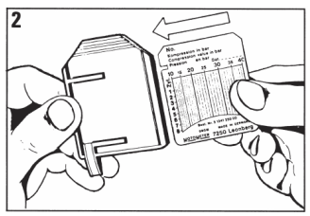
Slika 12. Umetanje kartice u držač [16]
Treći korak je umetanje držača kartice u tijelo uređaja. Držač kartice gurnuti do kraja tako da kazaljka dodiruje broj “1” koji je oznaka za prvi cilindar.
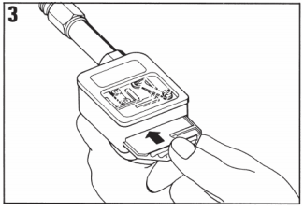
Slika 13. Umetanje držača u instrument [16]
Sljedeći korak je opcija. Može se demontirati mehanizam za dodavanje “gasa”, ali bolja opcija je da se to ne radi i umjesto toga samo pazi da se ne stisne pedala “gasa” prilikom mjerenja. U ovom koraku je potrebno skinuti i dovod “+” napajanja grijača.
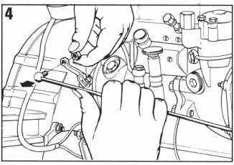
Slika 14. Demontaža mehanizma za povećanje broja obrtaja [16]
Peti korak je skidanje visokotlačnog ubrizgača. Ovaj korak obično zahtijeva najviše vremena. Potrebno ih je sve skinuti.
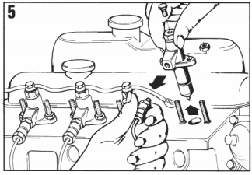
Slika 15. Skinuti visokotlačne ubrizgače [16]
Ručicu mjenjača staviti u neutralni položaj.
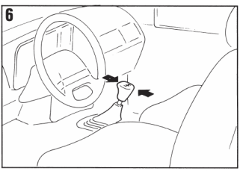
Slika 16. Pozicionirati ručicu mjenjača u neutralni položaj [16]
U sljedećem koraku pokrenuti motor elektropokretačem, i tako držati desetak sekundi. Kao i kod Otto motora to se radi iz dva razloga: zbog ispuhivanja nečistoća koje se mogu nakupiti u prostoru oko ubrizgača i da se podigne pritisak ulja i tako prvi cilindar ima jednake uslove mjerenja kao i preostali cilindri.
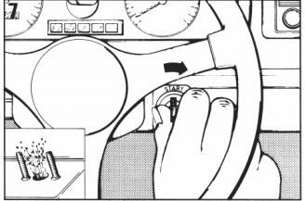
Slika 17. Pokrenuti motor elektropokretačem [16]
Osmi korak je montiranje odgovarajućeg adaptera na mjesto ubrizgača. Pri tome paziti da adapter po obliku i dimenzijama odgovara skinutom ubrizgaču.
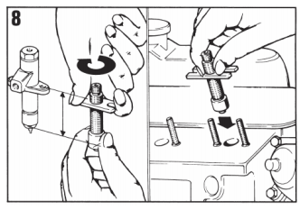
Slika 18. Montirati adapter [16]
Deveti korak je montaža priključka na adapter.
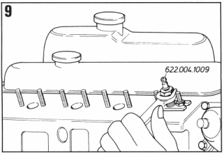
Slika 19. Montirati priključak [16]
Sljedeće što treba napraviti jeste montaža instrumenta.
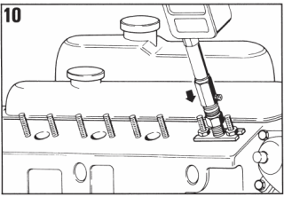
Slika 20. Spojiti instrument [16]
Da bi se izvršilo mjerenje potrebno je pokrenuti motor elektropokretačem i držati dok se kazaljka ne zaustavi. To obično traje desetak sekundi. Mjerenje se vrši bez stiskanja papučice gasa.
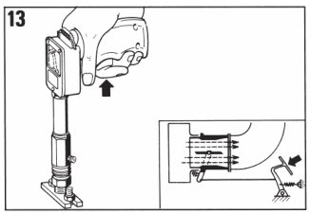
Slika 21. Mjerenje [16]
Zadnji korak je ujedno i završetak mjerenja. Da bi se mogao izvaditi instrument potrebno ga je najprije odzračiti sa dugmetom za odzračivanje.
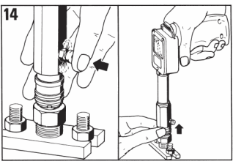
Slika 22. Završetak mjerenja, odzračivanje i vađenje instrumenta [16]
Za mjerenje sljedećeg cilindra potrebno je kliknuti jednom dugme koje prebacuje držač kartice i karticu u položaj “2”. Za nastavak mjerenja opet ponoviti sve korake.
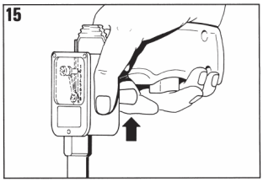
Slika 23. Kliknuti jednom za sljedeći cilindar i ponoviti postupak [16]
Vrijeme trajanja mjerenja kod Dizel motora ovisno o pristupačnosti visokotlačnih ubrizgača ili grijača je od 30 minuta do 2 sata.

Moguća mjesta gubitka pritiska u cilindru
Dva glavna mjesta kroz koja odlazi sabijena smjesa pri kompresiji su klipni prstenovi i ventili. Moguć je i gubitak kroz izgoreni klip ili puknute klipne prstenove te oštećenu brtvu glave motora, u tom slučaju je obavezno skidanje glave motora.

Gubitak pritiska kroz klipne prstenove
Na slici su prikazani gubici smjese izmedju klipa i klipnih prstenova i zida cilindra. I kod najboljeg motora je normalan mali gubitak kroz klipne prstenove. Jednostavno zaptiva metal o metal, a klipni prstenovi su napravljeni u takvim tolerancijama da i pri radnoj temperaturi postoji određena zračnost u klipnim kanalima da bi prsten mogao normalno obavljati svoju funkciju zaptivanja sa cilindrom.
Uzroci povećanja zračnosti mogu biti:
- istrošeni cilindar
- istrošeni prstenovi i
- istrošen cilindar i prstenovi.
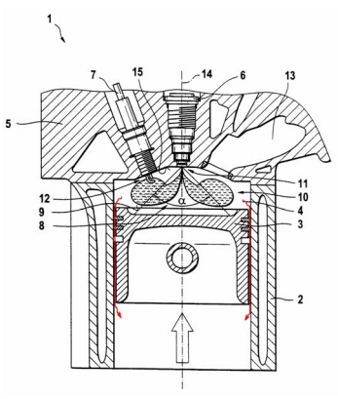
Slika 24. Gubitak pritiska kroz klipne prstenove [7]

Gubitak tlaka pored ventila
Na slici su prikazani gubici pored ventila. Strogo gledajući taj gubitak je između ventila i sjedišta ventila. Zaptiva metal o metal i ako su ventili i sjedišta ventila dobro obrađeni ti gubici mogu biti zanemarivi ili jednaki nuli. Jedino prilikom stvaranja tvrdih i poroznih naslaga na sjedištima kompresija može drastično pasti, a u slučaju izgaranja ventila biti jednaka nuli. Sve navedeno se odnosi na Otto motore, dok kod Dizel motora nema stvaranja tvrdih naslaga jer je čađ relativno mekana i ne smeta pri zaptivanju. Također je kod Dizel motora zbog stotinjak stepeni niže temperature ispušnih plinova igaranje ventila gotovo nemoguće.

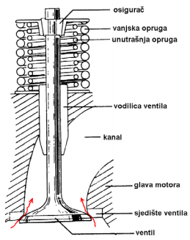
Slika 25. Gubitak pritiska pored ventila [6]
Izgoreni ventili
Dovoljna je i pukotina na rubu pečurke ventila manja od 1 [mm] da motor potpuno izgubi kompresiju na tom cilindru. Izgaranje ventila se događa zbog povišene temperature plinova koji idu kroz njega ili zbog premale zračnosti između brijega bregastog vratila i ventila. Tada se ventil ne zatvara do kraja, pečurka ne sjeda na sedište i nema hlađenja ventila koji većinu viška topline predaje sjedištu ventila.

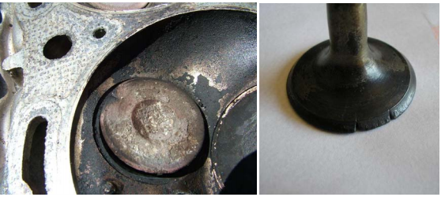
Slika 26. Izgoren i oštećen ventil [6]
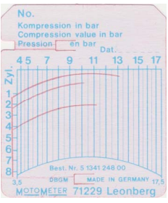
Slika 27. Loš pritisak na trećem cilindru [6]
Na slici 27. se vidi da je na trećem cilindru kompresija manja od 3 [bar] koliko je potrebno da se pokrene kazaljka. Nakon skidanja glave motora, otkriveno je da je izgoren izduvni ventil na trećem cilindru. Uzrok izgaranja je siromašna smjesa plin/zrak.

Brtva (zaptivač) glave motora
Gubitak pritiska preko zaptivača glave motora obavezno spada u kvarove kod kojih je nužno skidati glavu motora. Razlikujemo 3 glavna tipa oštećenja zaptivača:
- oštećenje koje povezuje kompresioni prostor između dva susjedna cilindra
- oštećenje koje povezuje kompresioni prostor i kanal za hlađenje
- oštećenje koje povezuje kanal za hlađenje i kanal za dovod ulja u glavu motora

Ukoliko se dogodi prvi slučaj na motoru, onda dva cilindra ostanu bez kompresije.
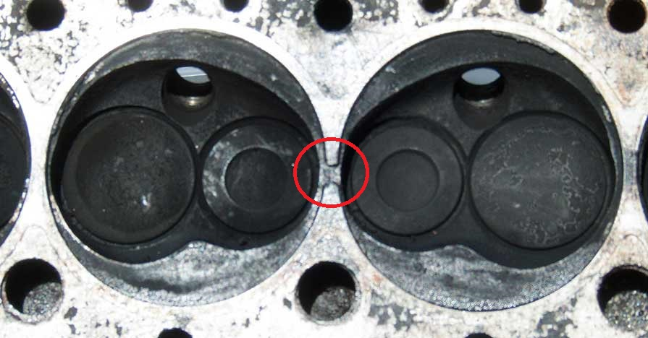
Slika 28. Oštećen zaptivač i ostvarena veza između dva cilindra [11]
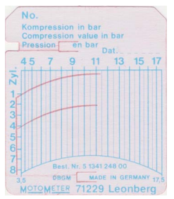
Slika 29. Rezultat mjerenja-loš pritisak drugog i trećeg cilindra [6]
Drugi i treći cilindar rade u paru i dok je jedan u taktu kompresije, drugi je u taktu ispuha i obrnuto. Kroz otvor na brtvi dolazi do protoka plinova između cilindara i izbacivanja u ispušni kanal preko susjednog cilindra.

Gubitak pritiska kroz klip
Ovo također spada u teške kvarove, a uzrok može biti izgaranje klipa, bilo sa strane ili na čelu klipa. Kompresija u ovim slučajevima obavezno pada na nulu i potrebno je ptvaranje motora i zamjena klipova. Vidljive manifestacije su u velikom dimljenju iz ispusne cijevi jer ulje iz kartera ide u cilindar u kojem izgara i nastaje bijeli dim. Moguće je na Otto i Dizel motorima.
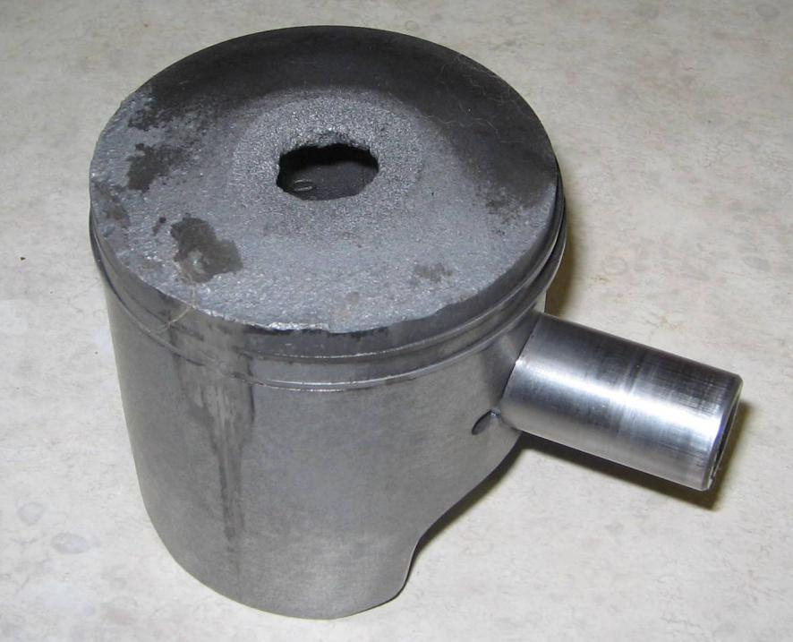
Slika 30. Izgoreno čelo klipa [13]

Motometar
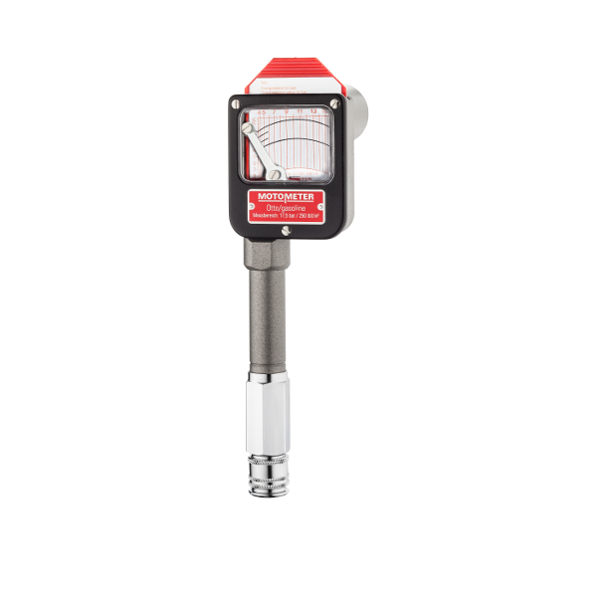
Slika 31. Motometar [10]
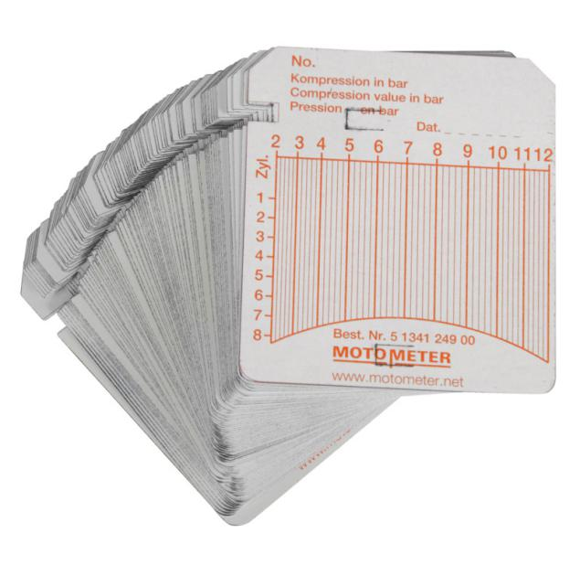
Slika 32. Kartice od voštanog papira [12]
Mjerenje kompresije motometrom je najrašireniji način mjerenja kompresije. Njegova prednost jeste da može mjeriti kompresiju na svakom cilindru posebno i rezultat mjerenja ostane zabilježen na kartici koja je napravljena od voštanog papira. Nedostatak jeste što se kod Otto motora moraju skinuti svječice, a kod dizel motora ubrizgači ili grijači što oduzima dosta vremena.
Sam instrument je vrlo precizan jer možemo očitati vrijednost od 0,1 [bar]. U svrhu preciznosti potrebno ga je periodički baždariti. Nekoliko faktora znatno utječe na preciznost:
- mjerenjem “na vruće” kako propisuje proizvođač postižu se ujednačeni rezultati mjerenja ljeti i zimi. Ukoliko se ne držimo ovoga postižemo nepreciznost do 4 [bar] u odnosu na propisani postupak.
- kod Otto motora pri mjerenju držati stisnutu papučicu gasa do kraja. Nepridržavanje izaziva nepreciznost do 1,5 [bar] (manja je kompresija kad pedala nije stisnuta)
- akumulator mora imati dovoljan kapacitet da se prvo i zadnje mjerenje odvijaju na približno istom broju obrtaja. Ukoliko elektropokretač sporo okreće motor ovisno o broju okretaja može se izgubiti i po nekoliko bara
- kod Otto motora je prije mjerenja potrebno “propuhati” motor, tj. nekoliko minuta ga voziti sa maksimalnom snagom da se sprže tvrde naslage na sjedištima ventila. Ako je motor duže vremena vožen sa malim opterećenjem naslage na sjedištima ventila mu mogu oduzeti i do 5 bara
- adapteri za dizel motore moraju imati provrtšto manjeg promjera jer on postaje dio kompresijskog prostora sve do nepovratnog ventila koji je na vrhu adaptera. Provrt promjera do 3 [mm] je prihvatljiv
Zaključak
Iz onoga što je priloženo u ovom radu možemo zaključiti da je ovo jako korisna metoda ispitivanja za motore SUS jer nam može dati mnogo informacija o stanju i problemu kod motora. Na žalost, največi nedostatak jeste što je potrebno dosta vremena za mjerenje, ali su rezultati jako pouzdani i precizni. Unaprjeđenje ove metode mjerenja bi bilo od velikog značaja, sa naglaskom na smanjenje potrebnog vremena za mjerenje, ali bez ulaganja prevelikog truda i vremena jer će motore SUS, a samim time i ovo mjerenje zamijeniti elektromotori u relativno skoroj budućnosti.
Literatura: (svi linkovi dostupni na dan 15. 04. 2018)
[1] https://www.oldtimeri.hr/restauracija/rjesavanje-problema/mjerenje-kompresije-motora
[2] https://www.motorna-vozila.com/radni-ciklus-cetvorotaktnog-motora/
[3] https://tehnickavucitrn.files.wordpress.com/2015/01/merenje_kompresije.pdf
[4] https://www.researchgate.net/publication/277713369_NEKONVENCIONALNI_OSMOTAKTNI_CIKLUS_MOTORA_SA_UNUTRASNJIM_SAGOREVANJEM
[5] http://www.wurth.ba/Resources/PDF/CatalogPages/W0009.pdf
[6] http://www.alfisti.hr/upload/Mjerenje%20kompresije%20alfisti.pdf
[7] http://www.freepatentsonline.com/6543408.pdf
[8] https://dieselmotori.blogspot.ba/2017/01/postupak-mjerenja-kompresije-motora.html
[9] http://pmlautomobili.com/2015/09/01/blok-motora-tehnika/
[10] http://www.motometer.de/wp-content/uploads/2016/05/6230011110.jpg
[11]http://knowhow.napaonline.com/wpcontent/uploads/2018/04/5399581848_91051109bd.jpg
[12] https://media.wuerth.com/stmedia/shop/800px/999616.jp
[13]http://www.arcticchat.com/forum/attachments/z-zl-zr-zrt-tcat-ext-jag-cougar/169566d1236965235-my-burned-piston-piston_001.jpg
[14] http://autoportal.hr/clanak/mjerenje_tlakova_kompresije_spasava_motor
[15] http://www.motometer.de/
[16] http://www.iveka.de/downloads/pdf/bedienungsanleitungen/KPS_Bedienungsanleitung_manual.pdf

